Ingresamos a <https://portal.azure.com>, e iniciamos sesión con las credenciales creadas en el tenant, clic en maquinas virtuales y clic en agregar

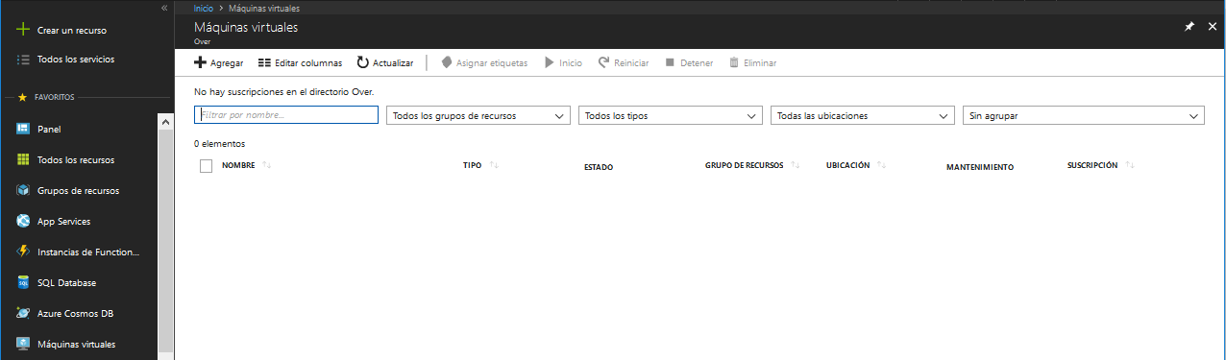

En el filtro ingresamos Windows 10 Enterprise N (x64) y seleccionamos la maquina que vamos a crear

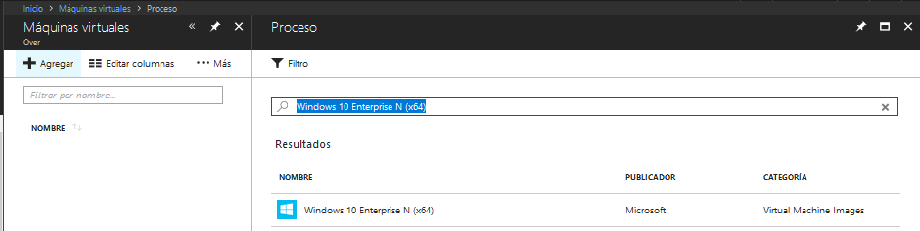

En la siguiente ventana seleccionamos Resourse Manager y damos clic en crear

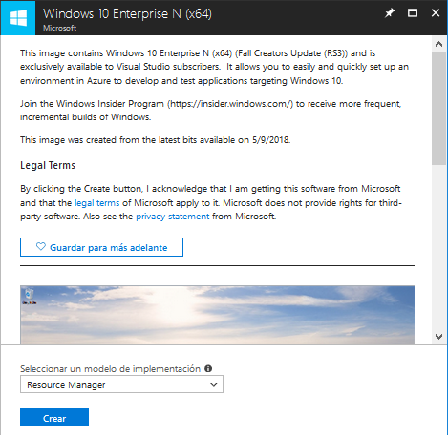

En la siguiente pantalla llenamos los datos solicitados y damos clic en aceptar

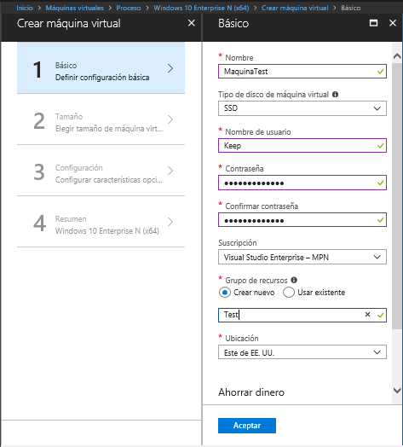

En la siguiente pantalla seleccionamos la máquina virtual B2s y clic en seleccionar

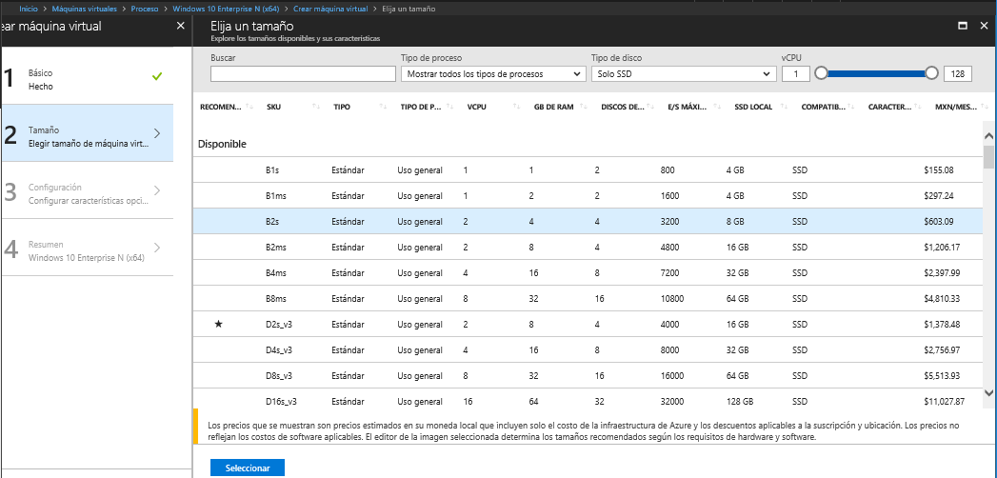

En la siguiente pantalla, bajamos y damos clic en Diagnostico de arranque (Deshabilitado), clic en aceptar

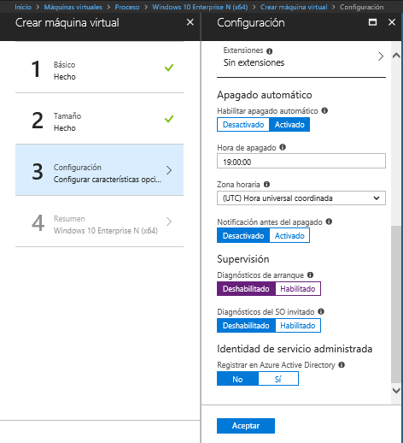

Damos clic en crear

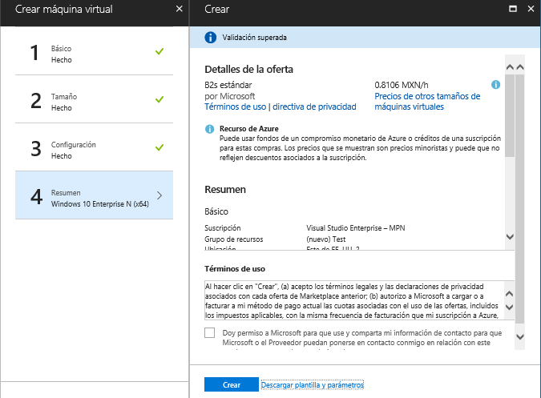

Una vez creada la maquina virtual, procedemos a instalar la paquetería necesaria:

* Office 365 ProPlus (lo descargas desde el portal <https://portal.office.com/>)
* Cliente de Azure Information Protection (Descarga <https://www.microsoft.com/en-us/download/details.aspx?id=53018>)

Abrimos cualquier aplicación de office e iniciamos sesión con la cuneta de azure creada para activar office e iniciar Azure Information Protection Client.